**Exercício Função**

|  |  |
| --- | --- |
| Construa um programa para um retângulo de asteriscos com 5 cinco linhas de 10 asteriscos cada. Utilize a função que guardou no exercício anterior | C:\Users\beto-\Desktop\asterisco-o-que-e-e-para-que-serve.jpg |

**Fluxograma**

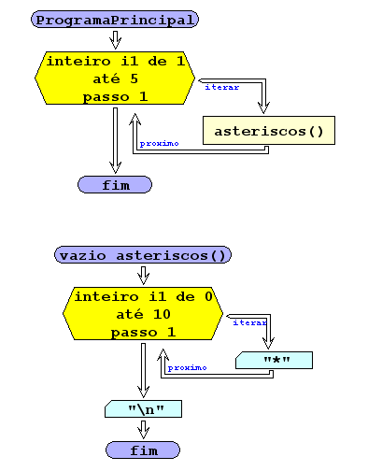

**Código Java**

|  |
| --- |
| public class Exercicio3 {    public static void asteriscos(){  for (int i = 0; i < 10; i++) {  System.out.print("*");  }  System.out.print("\n");  }        public static void main(String[] args) {  for(int i =1; i<5;i++){  asteriscos();  }  }  } |